Dicle Üniversitesi Tıp Fakültesinde Kadavra Teminine Yönelik Sürecimiz
Dicle Üniversitesi Tıp Fakültesinde anatomi eğitimi uzun yıllar boyunca maketler, atlaslar ve dijital materyaller üzerinden yürütülmekteydi. Ancak tıp eğitiminin temel unsurlarından biri olan kadavra üzerinde uygulamalı eğitim imkânının sınırlı olması, özellikle cerrahi branşlara yönelen öğrenciler açısından önemli bir eksiklik olarak değerlendiriliyordu.
Bu ihtiyaç doğrultusunda Dicle Üniversitesi Tıp Fakültesi yönetimi ve anatomi anabilim dalı öğretim üyeleri tarafından kadavra teminine yönelik kurumsal bir çalışma başlatıldı. Sürecin ilk aşamasında konu hukuki, etik ve idari yönleriyle ele alındı. Türkiye’de kadavra temini ve kullanımıyla ilgili mevzuat incelenerek uygulamanın yasal çerçevesi belirlendi.
Yapılan değerlendirmelerde, kimsesi bulunmayan ve defin işlemleri ilgili kurumlar tarafından yürütülen kişilerin, gerekli hukuki işlemler tamamlandıktan sonra tıp eğitiminde kullanılmak üzere üniversitelere devredilebildiği görüldü. Bu kapsamda ilgili kurumlarla resmi yazışmalar yapılmasına karar verildi.
Bu doğrultuda fakülte yönetimi tarafından;
- Adli Tıp Kurumu’na
- İl genelinde faaliyet gösteren hastanelerin bağlı olduğu Diyarbakır İl Sağlık Müdürlüğü’ne
- Kimsesiz cenazelerin defin işlemlerinden sorumlu olan Diyarbakır Büyükşehir Belediyesi’ne resmi üst yazı yazıldı ve ilgili kurumlara gönderildi.
Gönderilen yazılarda, yasal süreci tamamlanmış ve kimsesi bulunmayan cenazelerin, bilimsel ve eğitim amaçlı kullanılmak üzere üniversiteye devredilebilmesi konusunda kurumlar arası iş birliği talep edildi. Ayrıca söz konusu bedenlerin yalnızca tıp eğitimi kapsamında kullanılacağı ve süreçlerin etik kurallar çerçevesinde yürütüleceği özellikle vurgulandı.
Kurumsal yazışmaların ardından fakülte bünyesinde sürecin nasıl yürütüleceğini düzenleyen kapsamlı bir yönerge hazırlanması çalışmaları başlatıldı. Anatomi Anabilim Dalı öğretim üyeleri, hukuk danışmanları ve idari birimlerin katkısıyla kadavra kabulü, muhafazası ve eğitimde kullanımı ile ilgili ayrıntılı bir yönerge oluşturuldu.
Hazırlanan yönergede şu başlıklara yer verildi:
- Kadavranın üniversiteye teslim alınma şartları
- Adli ve idari işlemlerin tamamlanmış olmasına ilişkin kriterler
- Kadavranın taşınması ve muhafaza koşulları
- Anatomi laboratuvarında kullanım esasları
- Öğrencilerin ve öğretim üyelerinin uyması gereken etik kurallar
- Eğitim süreci tamamlandıktan sonra yapılacak defin işlemleri
Yönerge, fakültenin ilgili kurullarında ve Üniversite Senatosu’nda görüşülerek kabul edildi yürürlüğe konuldu. Böylece kadavra temini ve kullanımı konusunda kurumsal ve sürdürülebilir bir sistem oluşturulmuş oldu.
Bu süreç sayesinde Dicle Üniversitesi Tıp Fakültesi öğrencilerinin anatomi eğitiminde yalnızca teorik ve maket temelli çalışmalarla sınırlı kalmaması, gerçek insan anatomisini uygulamalı olarak öğrenebilmesi hedeflendi.
Ayrıca; 2238 Sayılı Organ Ve Doku Alınması, Saklanması, Aşılanması ve Nakli Hakkında Kanun, 17727 sayılı Resmi Gazete ‘de yayınlanan İnsan Cesedi Üzerinde Bilimsel Araştırma Yapılmasına İlişkin Yönetmelik çerçevesinde; Beden Bağışı ile ilgili kampanya başlatıldı. Afişler basıldı, duyurular yapıldı. Şimdiden bir vatandaş birde öğretim üyesi olmak üzere iki kişi bağışta bulunmuştur.

Tıp eğitiminin niteliğini artırmaya yönelik bu çalışma, aynı zamanda insan bedenine duyulan saygı ve bilimsel etik ilkeleri gözetilerek yürütülen önemli bir kurumsal adım olarak değerlendirildi.05.01.2026

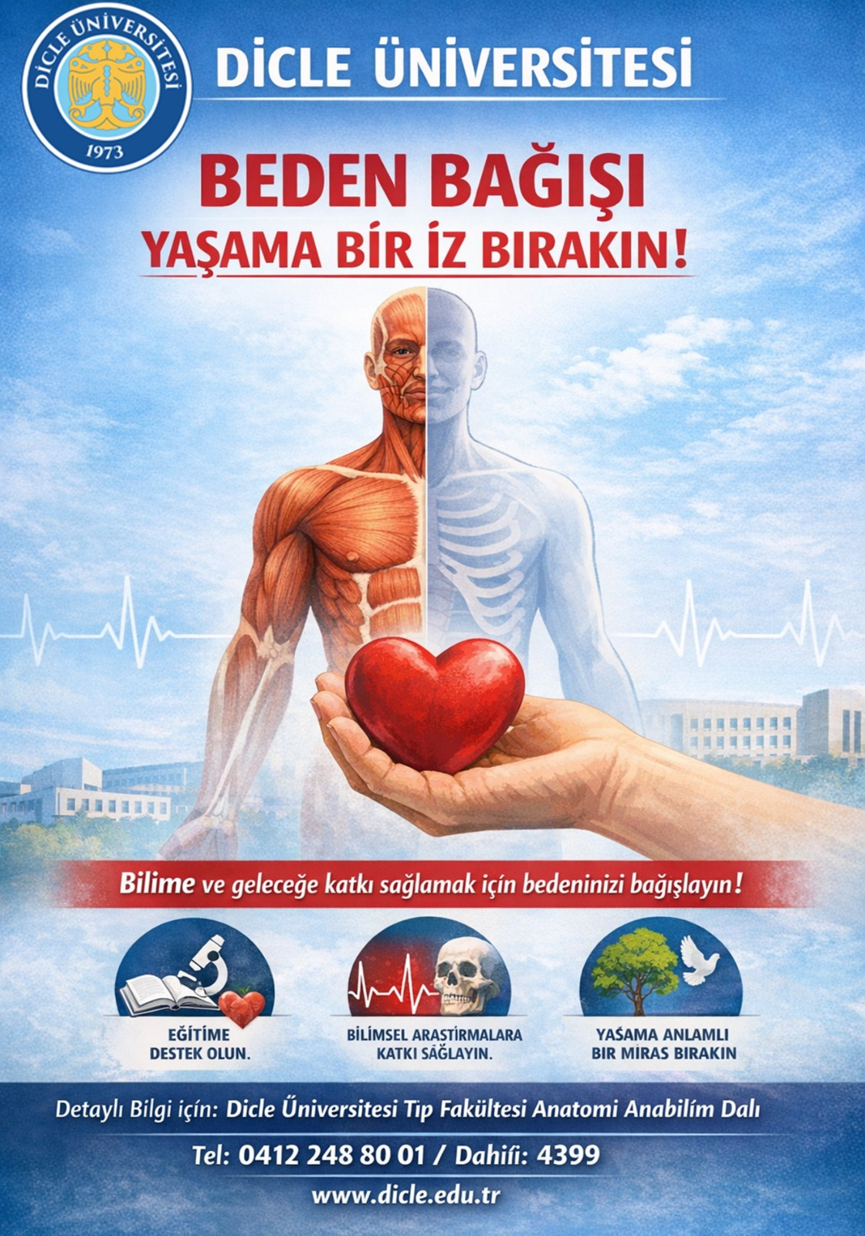

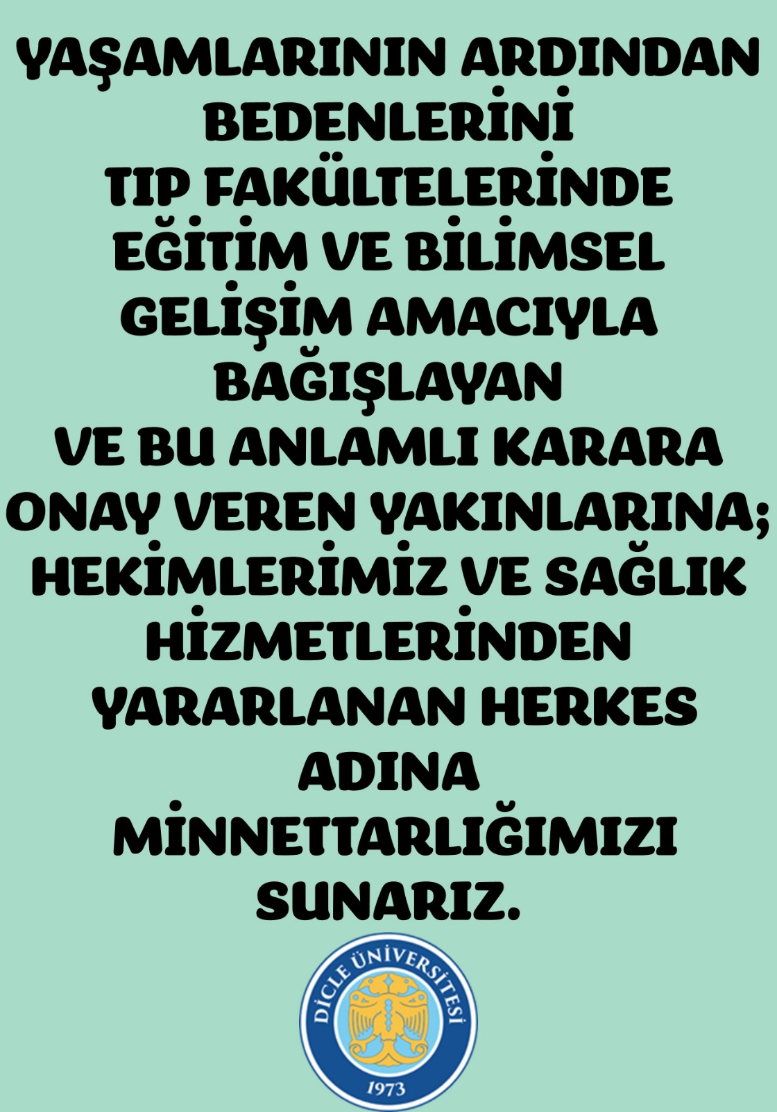

Prof. Dr. Velat ŞEN
Rektör a.
Rektör Yardımcısı

Dağıtım:
Gereği:
DİYARBAKIR BÜYÜKŞEHİR BELEDİYE
BAŞKANLIĞINA
DİYARBAKIR VALİLİĞİNE (Diyarbakır İl
Sağlık Müdürlüğü)
ADLİ TIP KURUMU BAŞKANLIĞINA
(Diyarbakır Adli Tıp Grup Başkanlığı)
Bilgi:
Personel Daire Başkanlığına

https://www.dha.com.tr/foto-galeri/akademisyen-duygu-tip-egitimine-katki-icin-bedenini-kadavra-olarak-bagisladi-2849877/1
HaberlerFoto Galeri Haberleri Akademisyen Duygu, tıp eğitimine katkı için bedenini kadavra olarak bağışladı

Akademisyen Duygu, tıp eğitimine katkı için bedenini kadavra olarak bağışladı

Dicle Üniversitesi Tıp Fakültesi Anatomi Anabilim Dalı Dr. Öğretim Üyesi Duygu Aslan (38), tıp eğitimine katkı sağlamak amacıyla bedenini kadavra olarak bağışladı. Üniversitenin ilk bağışçısı da olan Dr. Aslan, “Bedenimin geleceğin hekimlerinin yetişmesine katkı sağlaması ve kurtarılacak hayatlara bir umut olabilecek olması benim için büyük bir onur olacaktır” dedi.

Hüseyin İÇLİ- Gıyasettin TETİK/DİYARBAKIR, (DHA)-
• 06 Nisan 2026 - 10:36• Son Güncelleme: 06 Nisan 2026 - 12:28

1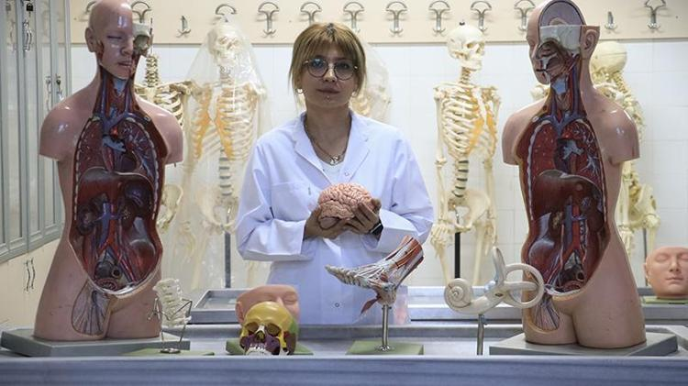

Dicle Üniversitesi Tıp Fakültesi’nde görev yapan Anatomi Anabilim Dalı Dr. Öğretim Üyesi ve 1 çocuk annesi Duygu Aslan, hem toplumsal farkındalık oluşturmak hem de tıp eğitiminin önemine dikkat çekmek amacıyla, okulda uygulamanın başlatılmasıyla bedenini kadavra olarak bağışladı. Okulun ilk bağışçısı da olan Aslan, nitelikli doktorların yetişmesi için beden bağışçılarının hayati önem taşıdığını ifade ederek, “Bugün burada hem toplumsal farkındalık oluşturmak hem de tıp eğitiminin niteliğini doğrudan ilgilendiren önemli bir konu ile kamuoyuyla paylaşmak için bulunuyorum. Tıp eğitiminin temel taşlarından birisi anatomi eğitimidir. İnsan vücudunun yapısının doğru, güvenli ve üç boyutlu şekilde öğrenmenin en etkili yolu kadavra çalışmalarıdır. Kadavra üzerinden yapılan eğitim, hekim adaylarının İnsan bedenini gerçekçi bir ortamda öğrenmesini sağlar. Bu eğitim olmadan yetişen bir hekim ne yazık ki mesleki yeterlilik kazanması mezuniyet sonrasında çok daha zor hale gelir. Dolayısıyla nitelikli doktor yetiştirmek için beden bağışları hayati önem taşımaktadır” dedi.

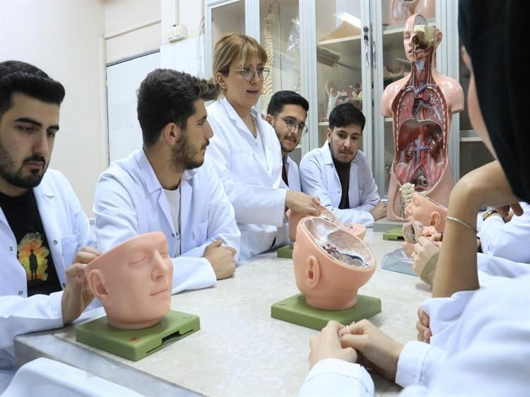

‘ANATOMİ EĞİTİMİNDE ÖLÜLER DİRİLERİ EĞİTİR’

Bağışlanacak bedenlerin, eğitim sonrası dini vecibeler ve dekanlık töreniyle toprağa verileceğini ifade eden Aslan, şöyle konuştu:

“Vatandaşlarımızı bu konuya ön yargılardan uzak, sağduyulu ve bilinçli bir şekilde değerlendirmeye davet ediyorum. Beden bağışı hakkında detaylı bilgi almak isteyenler üniversitemizin Anatomi Anabilim Dalı'na başvurabilirler. Unutmamalıyız ki, tıp eğitiminin en sessiz ve en güçlü gerçeği şudur; Anatomi eğitiminde ölüler dirileri eğitir. Anatomi eğitiminin içerisinde 12 senedir bulunan bir akademisyen olarak kadavraya ulaşmanın ne kadar zor olduğunu, çok büyük maliyetlerle yurt dışından temin edilmesinin ve öğrenci sayısı başına düşen kadavra sayısının eksikliğinin bu eğitimi baltaladığını düşünmekteyim en başından beri. Dicle Üniversitesi çok eski köklü bir üniversite olmasına rağmen bu uygulamadaki eksikliği şu anda tamamlamış bulunuyoruz. Ancak buna öncülük ederken kendi bedenimi bağışlamamanın samimiyetsiz olduğunu düşünüyorum. O yüzden herkese örnek olabilmek açısından ilk bağışı kendim yaptım. Daha önceki yıllarda Diyanet İşleri Başkanlığı'nın kadavra bağışı ile ilgili fetvaları zaten bulunmaktadır. İnternetten arayarak bunları herkes kolaylıkla ulaşabilir. Sizler beden bağışı için Ana Bilim Dalı’na geldiğiniz zaman dini ritüellerinizi yapılmasını isteyebilirsiniz. Ya da herhangi bir yere defnedilmesini isteyebilirsiniz. Biz bunları vasiyet halinde alıyoruz. Örneğin bedeninizi 3 sene bağışladıysanız 3’üncü senenin sonunda sizin vasiyetnameniz baz alınarak isterseniz kendi memleketinize, isterseniz köyünüze Tıp Fakültesi öğrencilerinin omuzlarında dekanlık törenleri ile dini vecibelere uygun bir şekilde cenazenizi defnediyoruz.”

